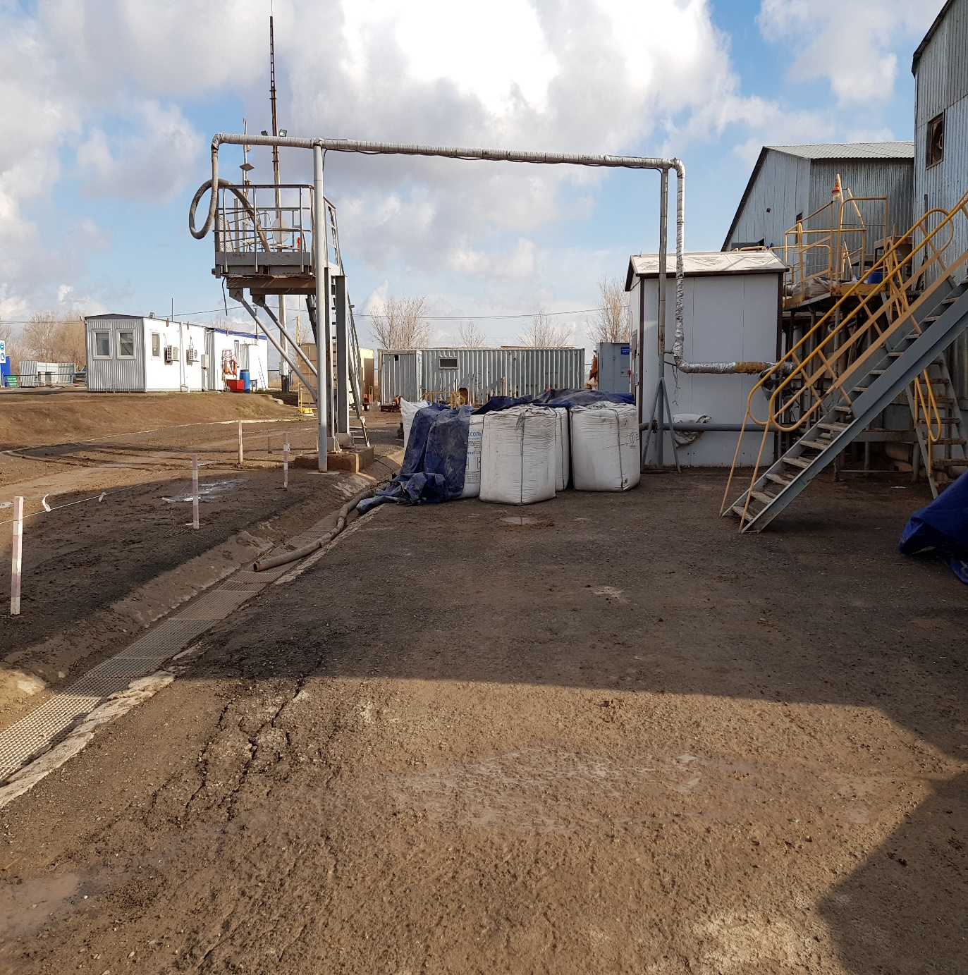 | Заказчик:  ТОО «Жаикмунай»  Краткое описание  «ЧНГКМ. Реконструкция солерастворного узла на территории Цеха по подготовке буровых отходов к утилизации»  Проектом предусмотрено реконструкция Солерастворного узла на территории существующего цеха по подготовке буровых отходов к утилизации ТОО «Жаикмунай».  В ходе выполнения проекта разработаны:  - Холодный склад контейнерного типа  - Помещение установки мембранного расширительного бака  - Шламовые емкости №2-1, №2-2  - Автомобильная эстакада откачки воды на один рукав  - Операторная контейнерного типа  - Лаборатория контейнерного типа  - Котел блочный сдвоенный RS-H с дымовой трубой  - Насосная станция подачи воды  - Отопление технологического оборудования  - Наружные сети водоснабжения и канализации  - Газоснабжение  - Электроснабжение  - Пожарная сигнализация

